國家發展委員會 新聞稿
110年5月份景氣概況

發布日期：110年7月8日
發布單位：經濟發展處
110年5月景氣對策信號綜合判斷分數為41分，與上月持平，燈號續呈紅燈；同時指標持續上升，但領先指標續呈走緩，顯示當前國內景氣仍處穩健成長，惟須關注後續發展。
整體經濟表現續呈強勁，除因去年同期受疫情影響，基期較低外，主因全球經濟穩健成長，終端需求持續回溫，帶動科技應用需求續強，以及傳產貨品需求上升，5月貿易、生產、銷售及金融面指標持續擴增。
展望未來，近期國內爆發武漢肺炎疫情，影響內需相關產業，為減緩衝擊，行政院已於6月4日推出「紓困4.0方案」，並參考各界意見，於6月24日進一步提出「紓困4.0精進方案」，以擴大協助受疫情影響的產業及國人。由於國內生產製造未受疫情影響，且隨主要經濟體逐漸復甦，我國出口動能可望續強；投資方面，國內外半導體供應鏈擴大在台投資，台商持續回流，均有助提升國內投資動能。惟肺炎疫情發展，及主要國家貿易紛爭之不確定性仍存，仍須密切關注後續發展，並妥為因應。

1.景氣對策信號（詳圖1、圖2）
110年 5月為41分，與上月持平，燈號續呈紅燈。9項構成項目燈號皆維持不變。個別構成項目說明如下：
- 貨幣總計數M1B變動率：年增率17.6%，與上月持平，燈號續呈紅燈。
- 股價指數變動率：由上月65.7%減至51.7%，燈號續呈紅燈。
- 工業生產指數變動率：由上月上修值13.1%增至16.1%，燈號續呈紅燈。
- 非農業部門就業人數變動率：由上月0.55%減至-0.55%，燈號續呈藍燈。
- 海關出口值變動率：由上月27.6%減至26.3%，燈號續呈紅燈。
- 機械及電機設備進口值變動率：由上月21.4%減至21.2%，燈號續呈紅燈。
- 製造業銷售量指數變動率：由上月上修值17.1%增至20.7%，燈號續呈紅燈。
- 批發、零售及餐飲業營業額變動率：由上月17.7%增至18.3%，燈號續呈紅燈。
- 製造業營業氣候測驗點：由上月106.5點減至105.2點，燈號續呈紅燈。
2.景氣指標
(1)領先指標
- 領先指標不含趨勢指數為102.92，較上月下降0.57%（詳表1、圖3）。
- 7個構成項目經去除長期趨勢後，2項較上月上升，包括股價指數、實質半導體設備進口值；其餘5項均較上月下滑，分別為：工業及服務業受僱員工淨進入率、外銷訂單動向指數、建築物開工樓地板面積、製造業營業氣候測驗點、實質貨幣總計數M1B。
(2)同時指標
- 同時指標不含趨勢指數為105.53，較上月上升0.45%（詳表2、圖4）。
- 7個構成項目經去除長期趨勢後，6項較上月上升，包括電力（企業）總用電量、製造業銷售量指數、實質海關出口值、工業生產指數、批發、零售及餐飲業營業額、實質機械及電機設備進口值；僅非農業部門就業人數較上月下滑。
(3)落後指標
- 落後指標不含趨勢指數為100.88，較上月上升0.18%（詳表3、圖5）。
- 5個構成項目經去除長期趨勢後，3項較上月上升，包括製造業存貨價值、全體金融機構放款與投資、金融業隔夜拆款利率；其餘2項較上月下滑，分別為：製造業單位產出勞動成本指數、失業率。

聯 絡 人：經濟發展處吳明蕙處長、郭重附科長
聯絡電話：(02)2316-5851、5346

下次發布日期為 110年7月27日（星期二）下午4時

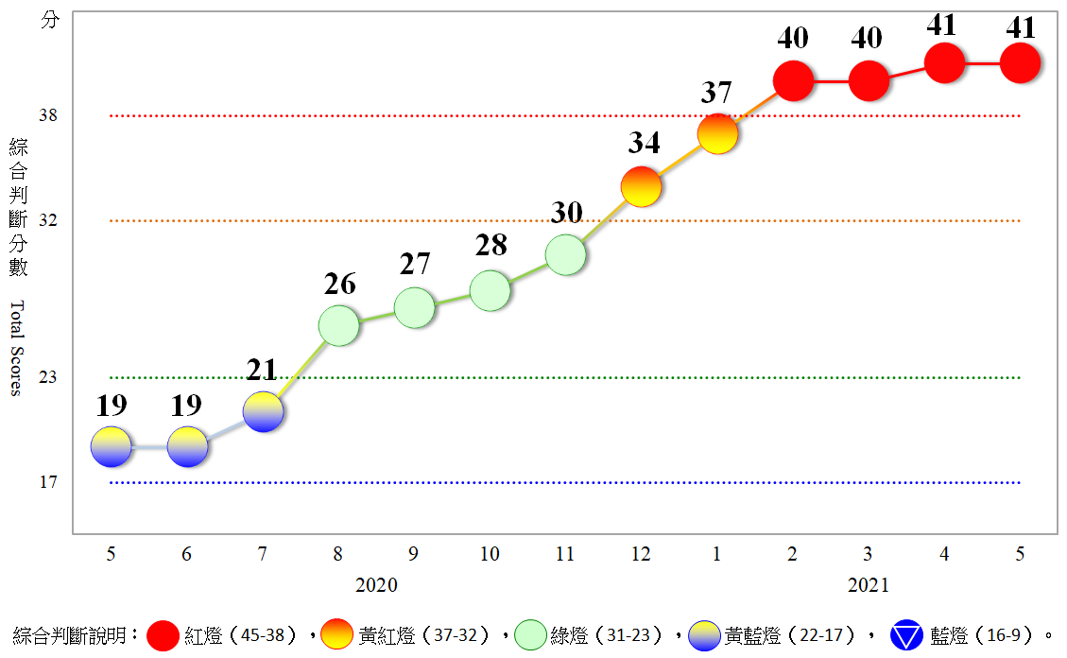
圖1 近1年景氣對策信號走勢圖

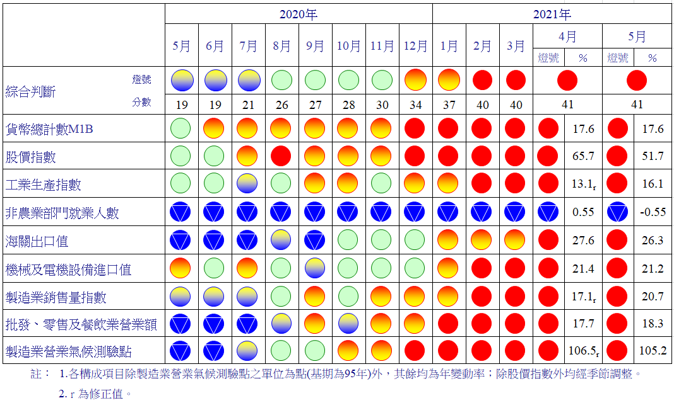
圖2 一年來景氣對策信號

表1 景氣領先指標
指數
項 目 | 109年 (2020) |  |  | 110年 (2021)
 | 11月 | 12月 | 1月 |  | 2月 | 3月 | 4月 | 5月
不含趨勢指數 | 104.06 | 104.43 | 104.52 |  | 104.37 | 104.01 | 103.51 | 102.92
較上月變動 (%) | 0.66 | 0.35 | 0.09 |  | -0.14 | -0.34 | -0.48 | -0.57
構成項目¹
外銷訂單動向指數² | 101.96 | 101.96 | 101.82 |  | 101.60 | 101.38 | 101.14 | 100.88
實質貨幣總計數M1B | 100.67 | 100.84 | 100.97 |  | 101.05 | 101.08 | 101.08 | 101.07
股價指數 | 100.20 | 100.47 | 100.73 |  | 100.95 | 101.13 | 101.28 | 101.40
工業及服務業受僱員工淨進入率³ | 100.90 | 100.97 | 100.92 |  | 100.71 | 100.33 | 99.81 | 99.19
建築物開工樓地板面積⁴ | 100.57 | 100.23 | 99.87 |  | 99.57 | 99.28 | 99.05 | 98.87
實質半導體設備進口值 | 99.75 | 99.97 | 100.15 |  | 100.28 | 100.36 | 100.40 | 100.41
製造業營業氣候測驗點 | 101.07 | 101.32 | 101.46 |  | 101.49 | 101.46 | 101.39 | 101.30
註：1.本表構成項目指數為經季節調整、剔除長期趨勢，並平滑化與標準化後之數值。以下表同。
2.外銷訂單動向指數採用以家數計算之動向指數。
3.淨進入率＝進入率—退出率。
4.建築物開工樓地板面積僅包含住宿類（住宅）、商業類、辦公服務類、工業倉儲類4項統計資料。
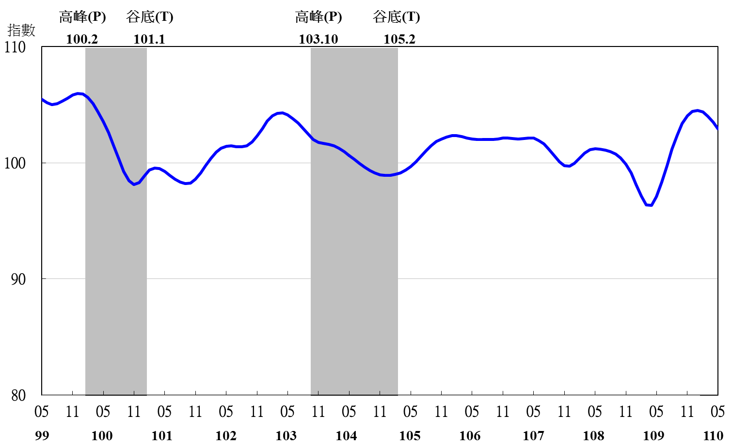

圖3 領先指標不含趨勢指數走勢圖

註：陰影區表景氣循環收縮期，以下圖同。
表2 景氣同時指標
指數
項 目 | 109年 (2020) |  |  | 110年 (2021)
 | 11月 | 12月 | 1月 |  | 2月 | 3月 | 4月 | 5月
不含趨勢指數 | 101.40 | 102.31 | 103.16 |  | 103.91 | 104.53 | 105.07 | 105.53
較上月變動 (%) | 0.99 | 0.91 | 0.83 |  | 0.72 | 0.60 | 0.51 | 0.45
構成項目
工業生產指數 | 100.26 | 100.63 | 101.01 |  | 101.33 | 101.56 | 101.72 | 101.88
電力(企業)總用電量 | 100.03 | 100.27 | 100.58 |  | 100.96 | 101.41 | 101.96 | 102.60
製造業銷售量指數 | 100.50 | 100.87 | 101.23 |  | 101.59 | 101.94 | 102.30 | 102.66
批發、零售及餐飲業營業額 | 100.42 | 100.96 | 101.44 |  | 101.85 | 102.16 | 102.36 | 102.45
非農業部門就業人數 | 99.87 | 99.87 | 99.83 |  | 99.70 | 99.47 | 99.09 | 98.61
實質海關出口值 | 100.83 | 100.88 | 100.85 |  | 100.83 | 100.88 | 101.02 | 101.19
實質機械及電機設備進口值 | 100.07 | 100.43 | 100.74 |  | 100.99 | 101.14 | 101.22 | 101.25

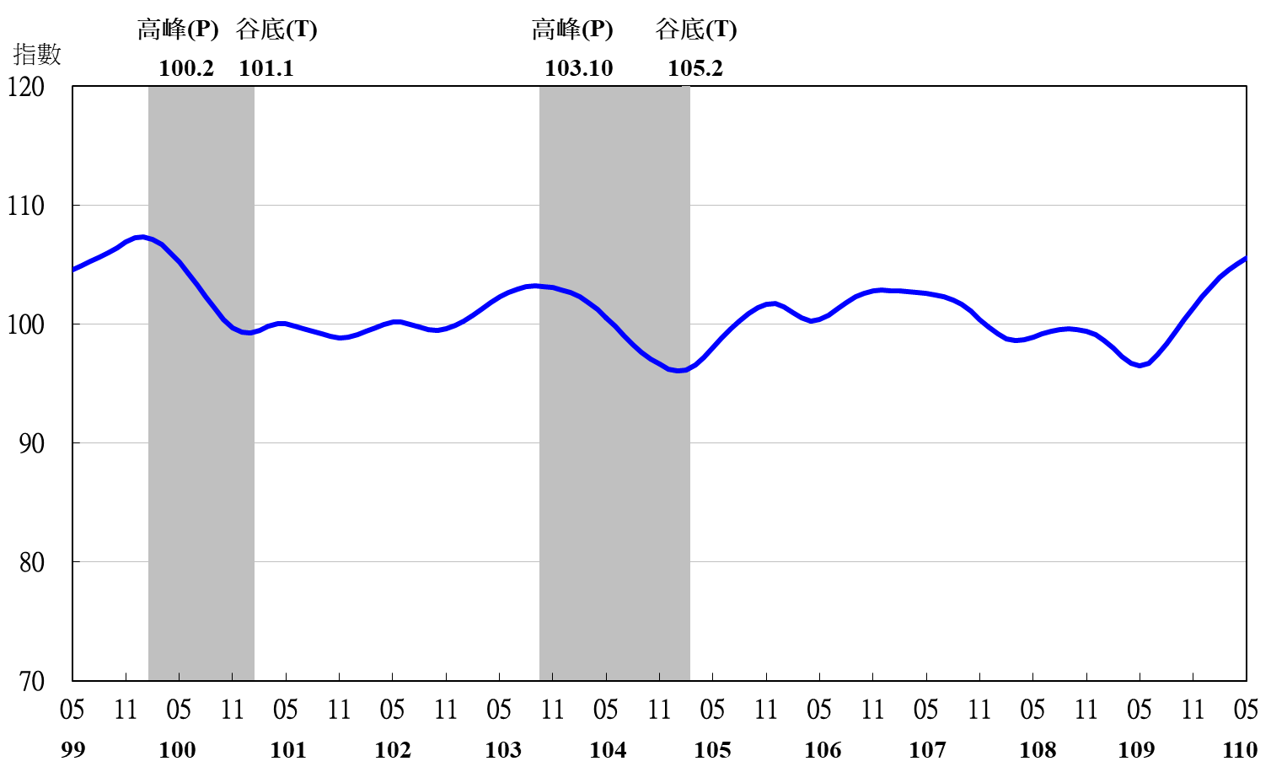
圖4 同時指標不含趨勢指數走勢圖

表3 景氣落後指標
指數
項 目 | 109年 (2020) |  |  | 110年 (2021)
 | 11月 | 12月 | 1月 |  | 2月 | 3月 | 4月 | 5月
不含趨勢指數 | 98.49 | 98.91 | 99.42 |  | 99.94 | 100.38 | 100.70 | 100.88
較上月變動 (%) | 0.28 | 0.42 | 0.52 |  | 0.52 | 0.44 | 0.32 | 0.18
構成項目
失業率¹ | 100.31 | 100.41 | 100.43 |  | 100.35 | 100.16 | 99.87 | 99.48
製造業單位產出勞動成本指數 | 99.41 | 99.39 | 99.31 |  | 99.11 | 98.75 | 98.29 | 97.75
金融業隔夜拆款利率 | 99.95 | 99.96 | 99.97 |  | 99.98 | 99.99 | 100.00 | 100.01
全體金融機構放款與投資 | 100.29 | 100.38 | 100.49 |  | 100.61 | 100.74 | 100.86 | 100.99
製造業存貨價值 | 98.45 | 98.71 | 99.19 |  | 99.89 | 100.76 | 101.72 | 102.69
註：1.失業率取倒數計算。

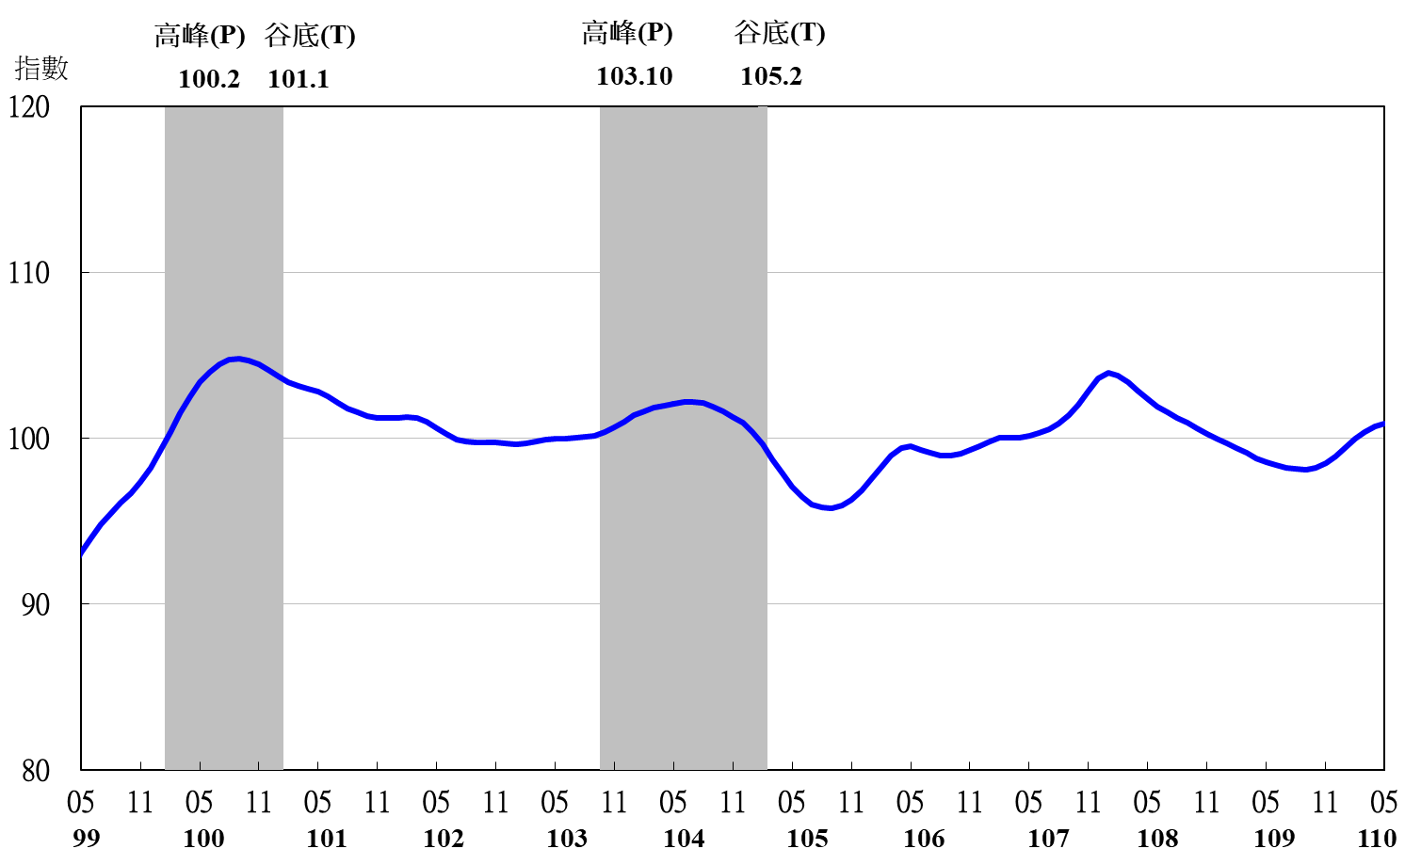
圖5 落後指標不含趨勢指數走勢圖

